幸福婦產科藥品基本資料表
商品名(英) |  | Winstop 28 |  | 中文名(中) | 溫不妊 28 膜衣錠 | 處方代號 | OVULEN
成分/學名 |  | Ethinyl Estradiol/Levonorgestrel 含量：0.05 mg/0.25 mg |  |  | 廠商 | 溫士頓醫藥股份有限公司
健保碼 |  |  |  |  | 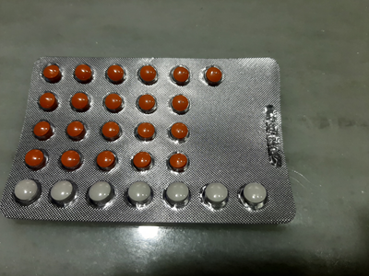
包裝/外觀 | 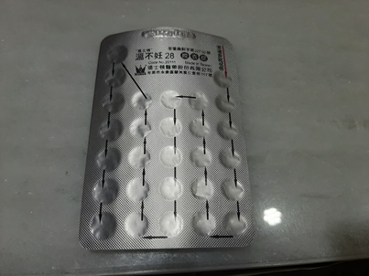
適應症 |  |  | 口服避孕藥
劑量及用法 |  |  | 請按照醫師指示定時定量服藥，不可任意增減劑量或停藥。  一般服用方式：藥品有 21 顆橘色錠 (含活性成分)，7 顆白色錠 (不含活性成分)。經期第一天或第五天開始服用第一顆橘色錠，每天相同時間服用一顆持續服用，橘色錠服用完畢後服用白色錠，直至整盒 28 顆服用完畢後，接著服用新的一盒，不可中斷
注意事項 |  |  | (1) 若有以下情況，請於服用此藥前告知醫師：  曾有藥物過敏、同時服用其他藥物(包含成藥及種草藥)、患有其他疾病、  懷孕或計畫懷孕或哺乳。  (2) 橘色錠服用完畢後，開始服用白色錠的第一天至第七天月經來潮，請按  照原本服用方式持續服藥，請勿停藥。  (3) 若非月經來潮期間有陰道出血的情形，請持續觀察出血量，不需停藥，  若有出血量持續增加，或超過一周未停止者，則建議回診。  (4) 第一次服用避孕藥或忘記服用避孕藥(二天內)後的七天內，為達避孕之目  的，建議使用額外的避孕措施(保險套)。  (5) 忘記服藥處置方式：  當天或 12 小時內想起盡快補服一錠，隔天按照原本時間服用一錠。  第二天想起或超過 12 小時則該日必須服用兩錠，隔天按照原本時間服用  一錠。  第三天或以上才想起則須將漏服的藥錠丟棄，持續服用接下來應服用的  藥錠，接下來需使用保險套直至該包藥品全數服用完畢為止。  (6) 長期服用者每隔六個月應做例行的婦科檢查。  (7) 停止服用本藥後，三個月內月經仍未恢復正常應回診就醫。  (8) 服用此藥若抽煙會增加心血管疾病之風險，若您的年齡超過 35 歲且吸菸，  建議請勿服用此藥。
可能副作用 |  |  | 頭暈、頭痛、體重改變、乳房變化、背痛。
孕婦用藥分級

